**Диаграммы вариантов использования**

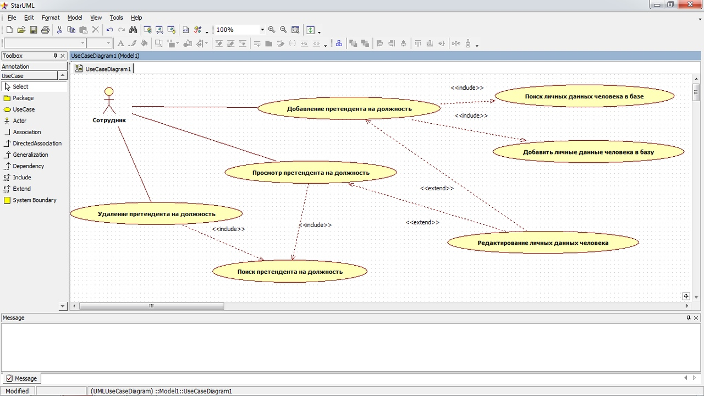

Данная диаграмма вариантов использования показывает всевозможные варианты работы с базой претендентов: добавление, просмотр и удаление, так же к ним прилагаются обязательные и необязательные действия. К обязательным относятся: поиск претендента, поиск личных данных или добавление личных данных, а к необязательным редактирование.

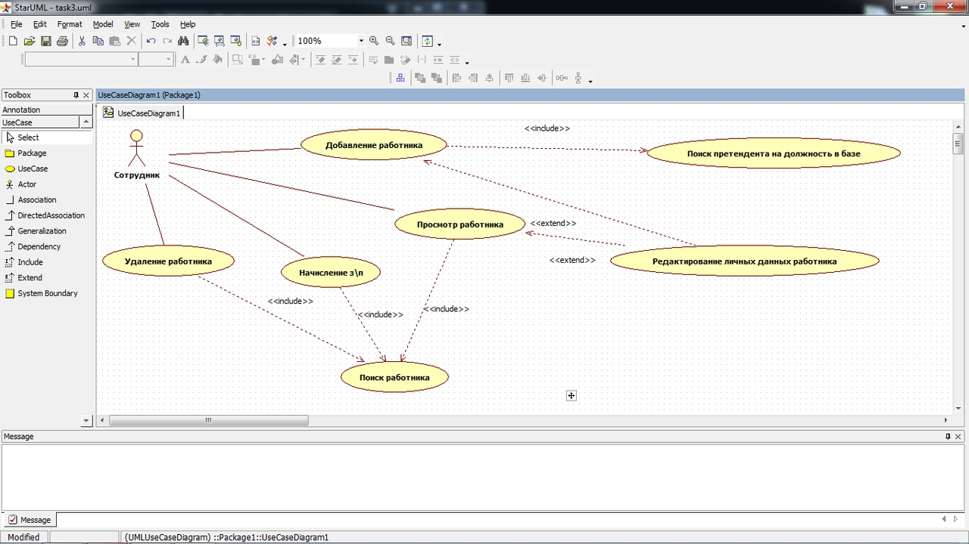

Данная диаграмма вариантов использования показывает всевозможные варианты работы с базой работников: добавление, удаление, просмотр и назначение з\п, а также к ним прилагаются обязательные и необязательные действия. К обязательным относятся: поиск претендента, поиск самого работника, а к необязательным редактирование личных данных.

**Диаграммы последовательности**

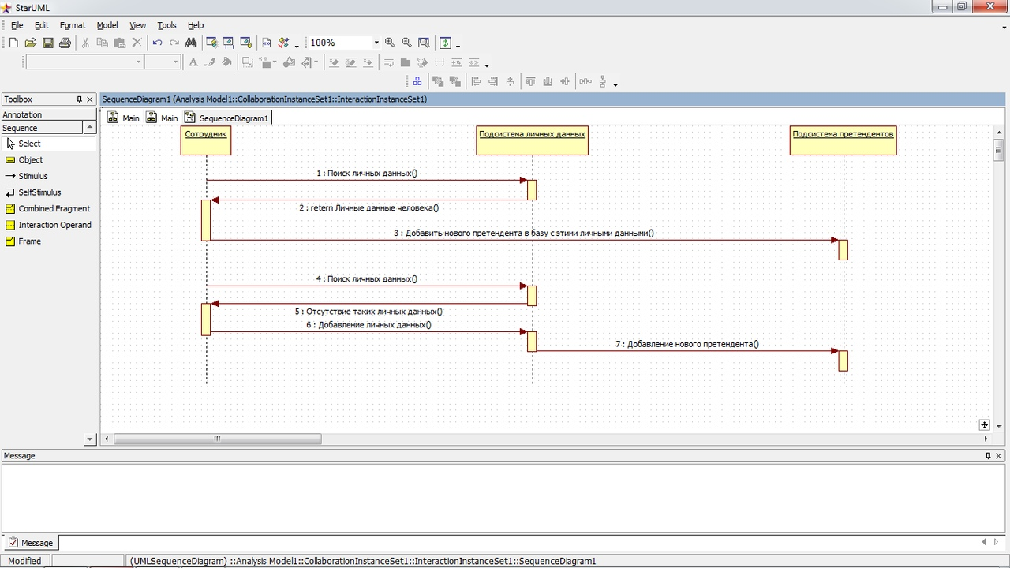

Данная диаграмма последовательности показывает жизненный цикл функции «добавить нового претендента».

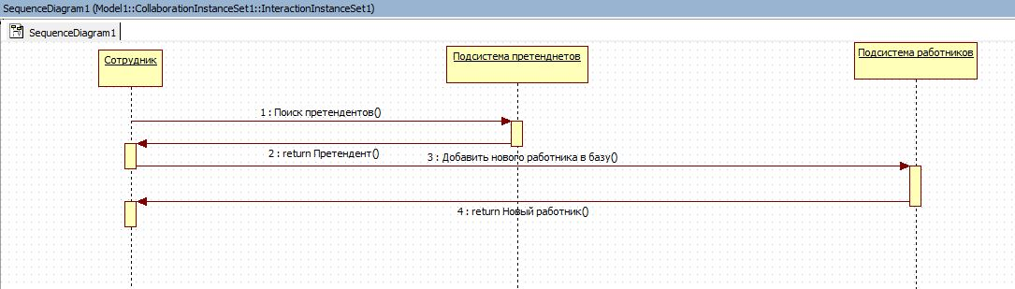

Данная диаграмма последовательности показывает жизненный цикл функции «добавить нового работника».

**Диаграммы состояний**

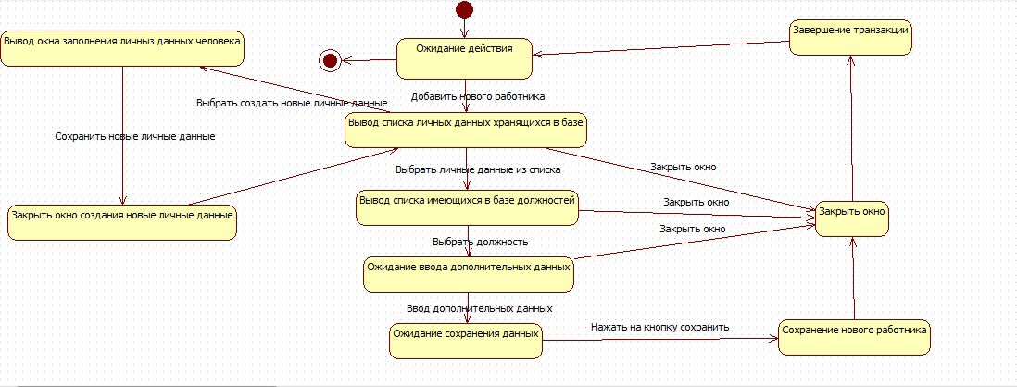

Данная диаграмма состояний изображает последовательность действий при добавлении нового работника в базу.

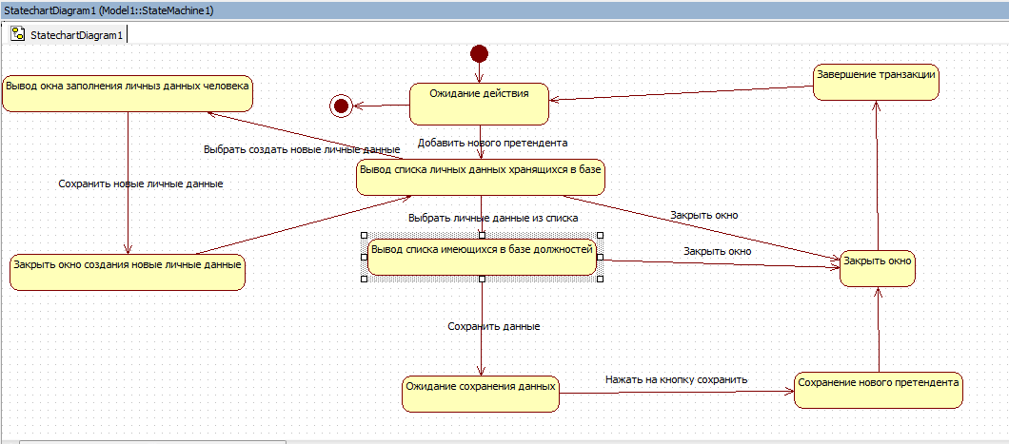

Данная диаграмма состояний изображает последовательность действий при добавлении нового претендента на должность в базу.